**'str' object cannot be interpreted as an integer**

**该错误提示：**'str'对象不能被解释为整数

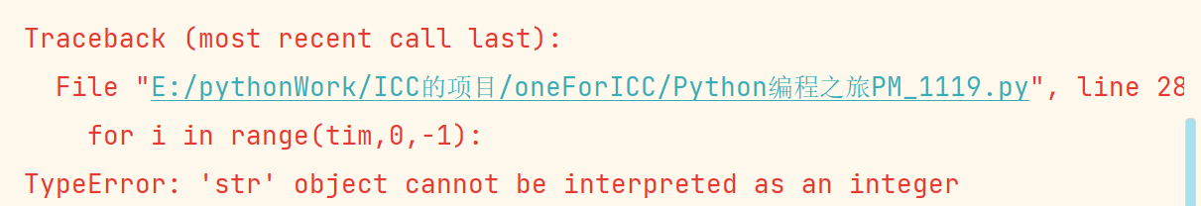

**代码提示：**

**第28行，for i in range(tim,0,-1): 这里开始报错，**

**检查了一下代码，for 循环语法没问题，那就是参数问题，其中参数 tim 是我在上文通过 input 获取的 ，检查一下代码。**

**第26行，input 函数返回的是String 类型，而我们需要的是int 类型，所以，修改一下代码。**

**修改好之后的代码**

**运行效果：**

**没有报错，问题解决。**